

05 octobre 2016

Corentin BArataud

A1 EXIA CESI

Centre de Saint-Nazaire

Prosit

# Table des matières

Table des matières 1

Structure du projet 2

Les statistiques / logs 2

A) Le fonctionnement 2

B) Interprétation 2

C) Fonction utiliser 3

Le lanceur 4

A) Organisation 4

B) Fonction 4

Statique 5

A) Fonction 5

# Structure du projet

Le projet est présenté sur une machine linux, du nom de Ubuntu. Nous avons choisis cette version de linux pour son interface graphique qui est beaucoup plus facile à programmer et à la manipulation de fichiers.

|  |  |
| --- | --- |
| Nom de la machine linux | Version |
| Ubuntu | Ubuntu 16.04.1 LTS |
| Ou en cas de disfonctionnement utiliser :  Debian | Debian 3.16.7 |

Voici l’organigramme de notre programme écran de veille :

Choix aléatoire entre les écrans de veille

Statique

Lanceur

Dynamique

Utilisateur

Interactif

Affichage des logs

Statistiques

Nous allons voir chaque parties en détails, comment elles s’organisent, leurs fonctionnements et les fonctions qui sont associées.

# Les statistiques / logs

## Le fonctionnement

Les logs sont accessibles dans un fichier log.txt à la racine du programme, à chaque fois que l’on démarre le programme, le fichier enregistre la date et l’heur de l’exécution et de la fermeture de l’écran de veille. Puis celui-ci ajoute le type d’écran de veille qui a était lancé.

## Interprétation

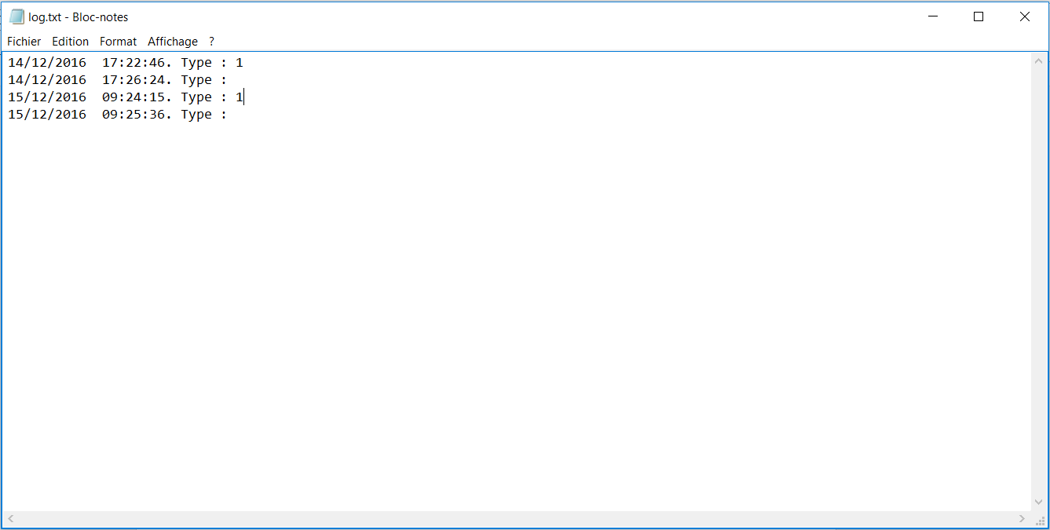Le fichier log.txt se trouve dans le dossier racine du projet, là où est enregistré le programme.

Date et l’heure d’exécution

Ecran de veille

Date et l’heure de fermeture

## Fonction utiliser

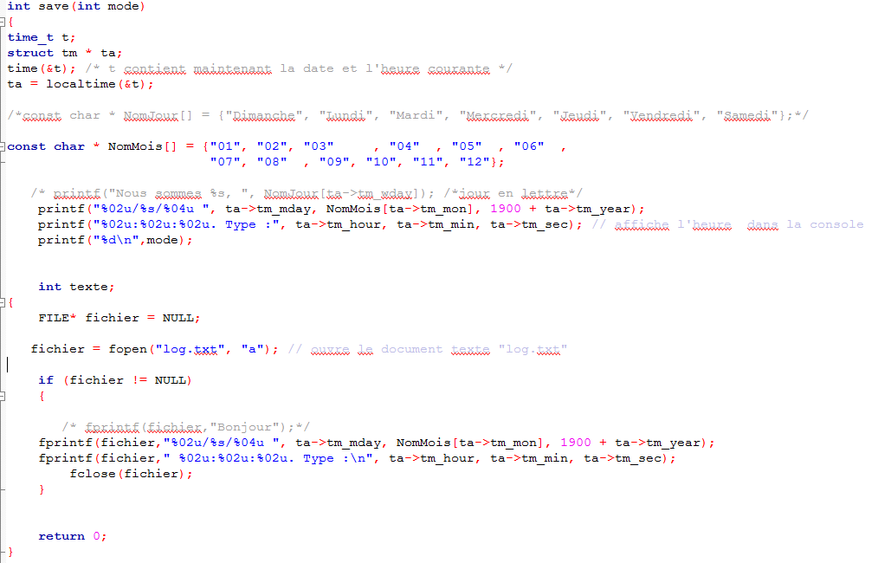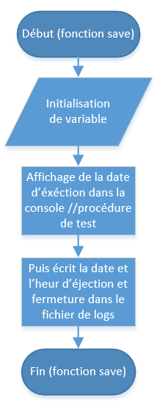Nous avons créé une fonction qui se nomme save et qui sert à enregistrer les logs dans un fichier log.txt .

Cette fonction est stockée dans le lanceur.c .

# Le lanceur

## Organisation

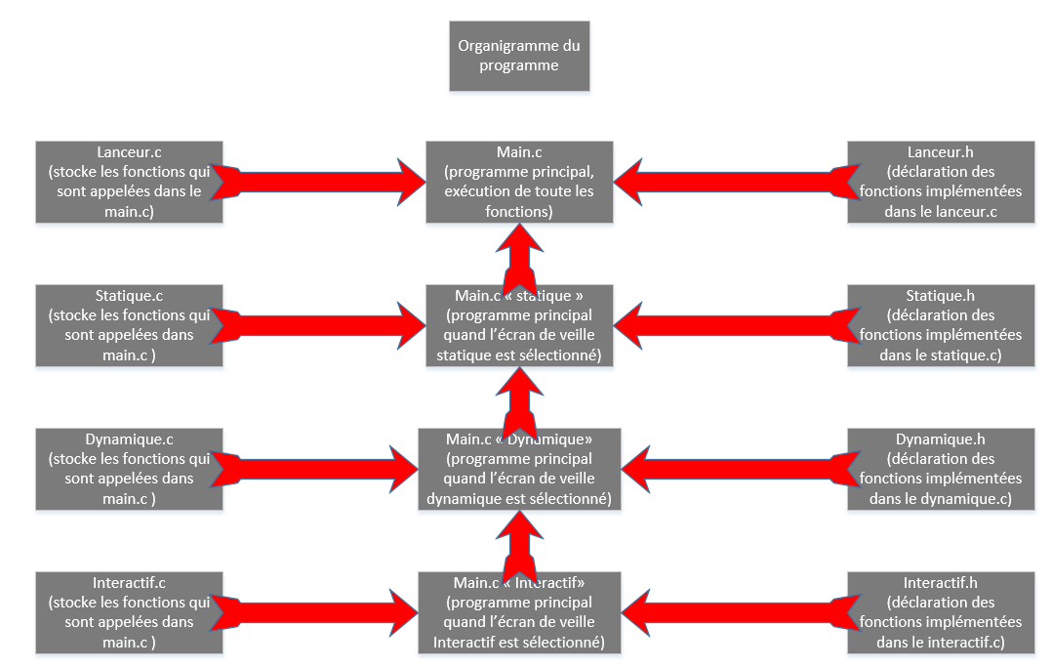Comme demandé il y a 1 exécutable qui lance le programme principal. Et 3 exécutables, un pour chaque écran de veille.

## Fonction

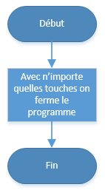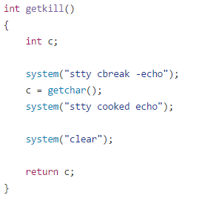

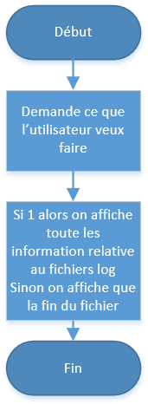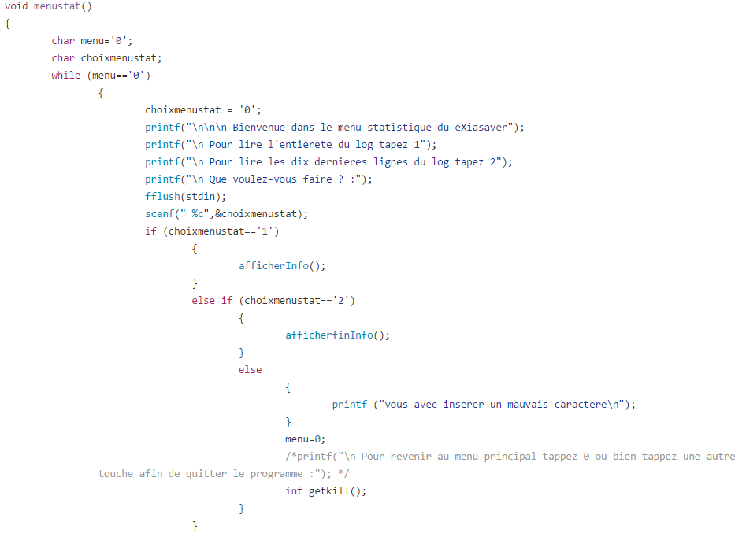

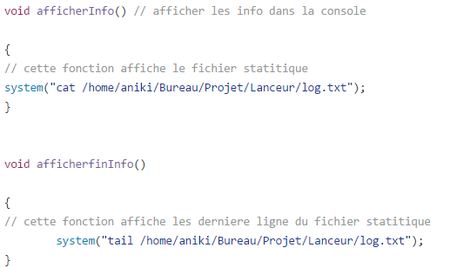

Affiche les informations dans le fichiers logs

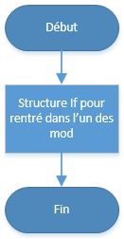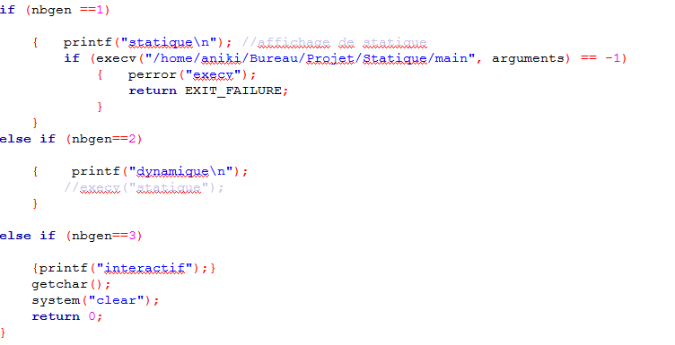

# Statique

## Fonction

